**Załącznik nr 1 do umowy**

**nr OR/…/CRU/…/RUZP/…/2023**

**OPIS I SZCZEGÓŁOWE ZESTAWIENIE MEBLI**

1. **Kontener mobilny**

Kontener mobilny o wymiarach: szer. 428 mm x gł.600 mm x h 540 mm / +/- 10 mm/

Wykonany z wysokiej jakości płyty wiórowej w klasie E1 - dwustronnie pokrytej melaminą o podwyższonej trwałości. Kolorystyka płyty - orzech Maroni - lub równoważny, tj. o odcieniu i kolorze zbliżonym do wymaganego. Krawędzie boczne wykończone doklejką z tworzywa sztucznego o grubości co najmniej 2 mm i promieniu r=3 mm.

Wieniec górny min 18 mm; korpus, ściana tylna, front, wieniec dolny min 18 mm. Kontener z listwą uchwytową, która spełnia funkcję hamującą i odbijakową. Kolor listwy-czarny.

Kontener powinien posiadać podwójne zakryte rolki o wysokości min 35 mm.

Kontener posiada 3 szuflady kompozytowe z podwójną ścianką i zakrytą prowadnicą kulkową z przedłużonym wysuwem oraz piórnik wykonany z tworzywa sztucznego również z prowadnicą kulkową. Szuflady przystosowane są do przegród poprzecznych i ukośnych, w kolorze czarnym.

Posiada zamek centralny z wymiennym cylindrem i dwoma numerowanymi kluczami, w tym jeden kluczyk łamany lub równoważny.

Wszystkie szuflady powinny mieć mechanizm samodomykający oraz zabezpieczający przed równoczesnym otwarciem kilku szuflad.

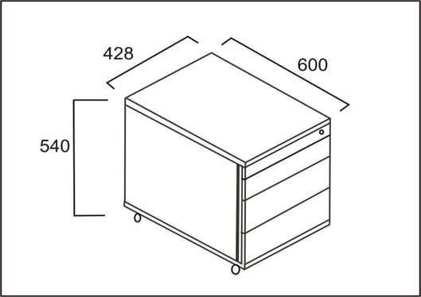

1. **Biurko pracownicze**

Biurko prostokątne o wymiarach 1600 mm x 800 mm /+/- 5 mm/

**Blat** biurka wykonany z wysokiej jakości płyty wiórowej w klasie E1 o grubości minimum 25 mm - dwustronnie pokrytej melaminą o podwyższonej trwałości. Krawędzie boczne wykończone doklejką z tworzywa sztucznego o grubości co najmniej 2 mm i promieniu r = 3 mm. Kolor płyty – orzech Maroni – lub równoważny, tj. o odcieniu i kolorze zbliżonym do wymaganego.

**Stelaż** o konstrukcji stalowej samonośnej składający się z zespawanych ze sobą elementów nóg stanowiących bok biurka i skręconych z dwoma wspornikami podblatowymi (profile o przekroju 40x27 mm $±$ 3 mm). Nogi o przekroju kwadratowym co najmniej 50x50 mm Całość lakierowana proszkowo na kolor RAL 9006 lub równoważny, tj. o odcieniu i kolorze zbliżonym do wymaganego.

W blacie stołu zamontowane gwintowane gniazda metalowe, blat przymocowany do stelażu za pomocą śrub, nie dopuszcza się łączenia stelażu z blatem przy pomocy wkrętów.

Profil łączący kolumny nogi przenika w kolumnę nogi, łączenie belek podblatowych z profilami łączącymi nogi odbywa się poprzez nałożenie na siebie profili, belki łączące z nacięciami - profile po nałożeniu na siebie wczepiają się jeden w drugi, zabezpieczone poprzez skręcenie ze sobą elementów - niewidocznych dla użytkownika. Spawanie kolumny nogi i profilu łączącego - od środka nogi, nie dopuszcza się stosowania spawów widocznych od zewnątrz.

Cała konstrukcja malowana proszkowo.

Wysokość biurka . 740 mm +/- 5 mm ze stopkami regulacyjnymi z tworzywa sztucznego z możliwością regulacji do wysokości 820 mm +/- 5 mm.

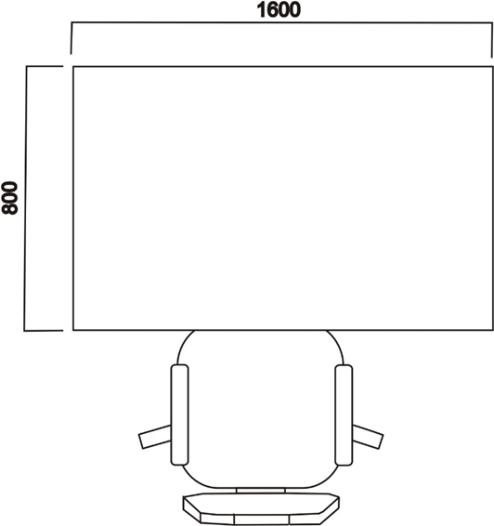

**SZCZEGÓŁOWE ZESTAWIENIE MEBLI**

|  |  |  |  |  |  |  |
| --- | --- | --- | --- | --- | --- | --- |
| **Pkt** | **Przedmiot** | **Producent** | **Model/symbol\*** | **Liczba sztuk** | **Cena netto za 1 szt.  (zł.)** | **Cena brutto za 1 szt.  (zł.)** |
| 1. | Kontener mobilny |  |  | 30 |  |  |
| 2. | Biurko pracownicze |  |  | 30 |  |  |

## **Zamawiający Wykonawca**

................................. ............................